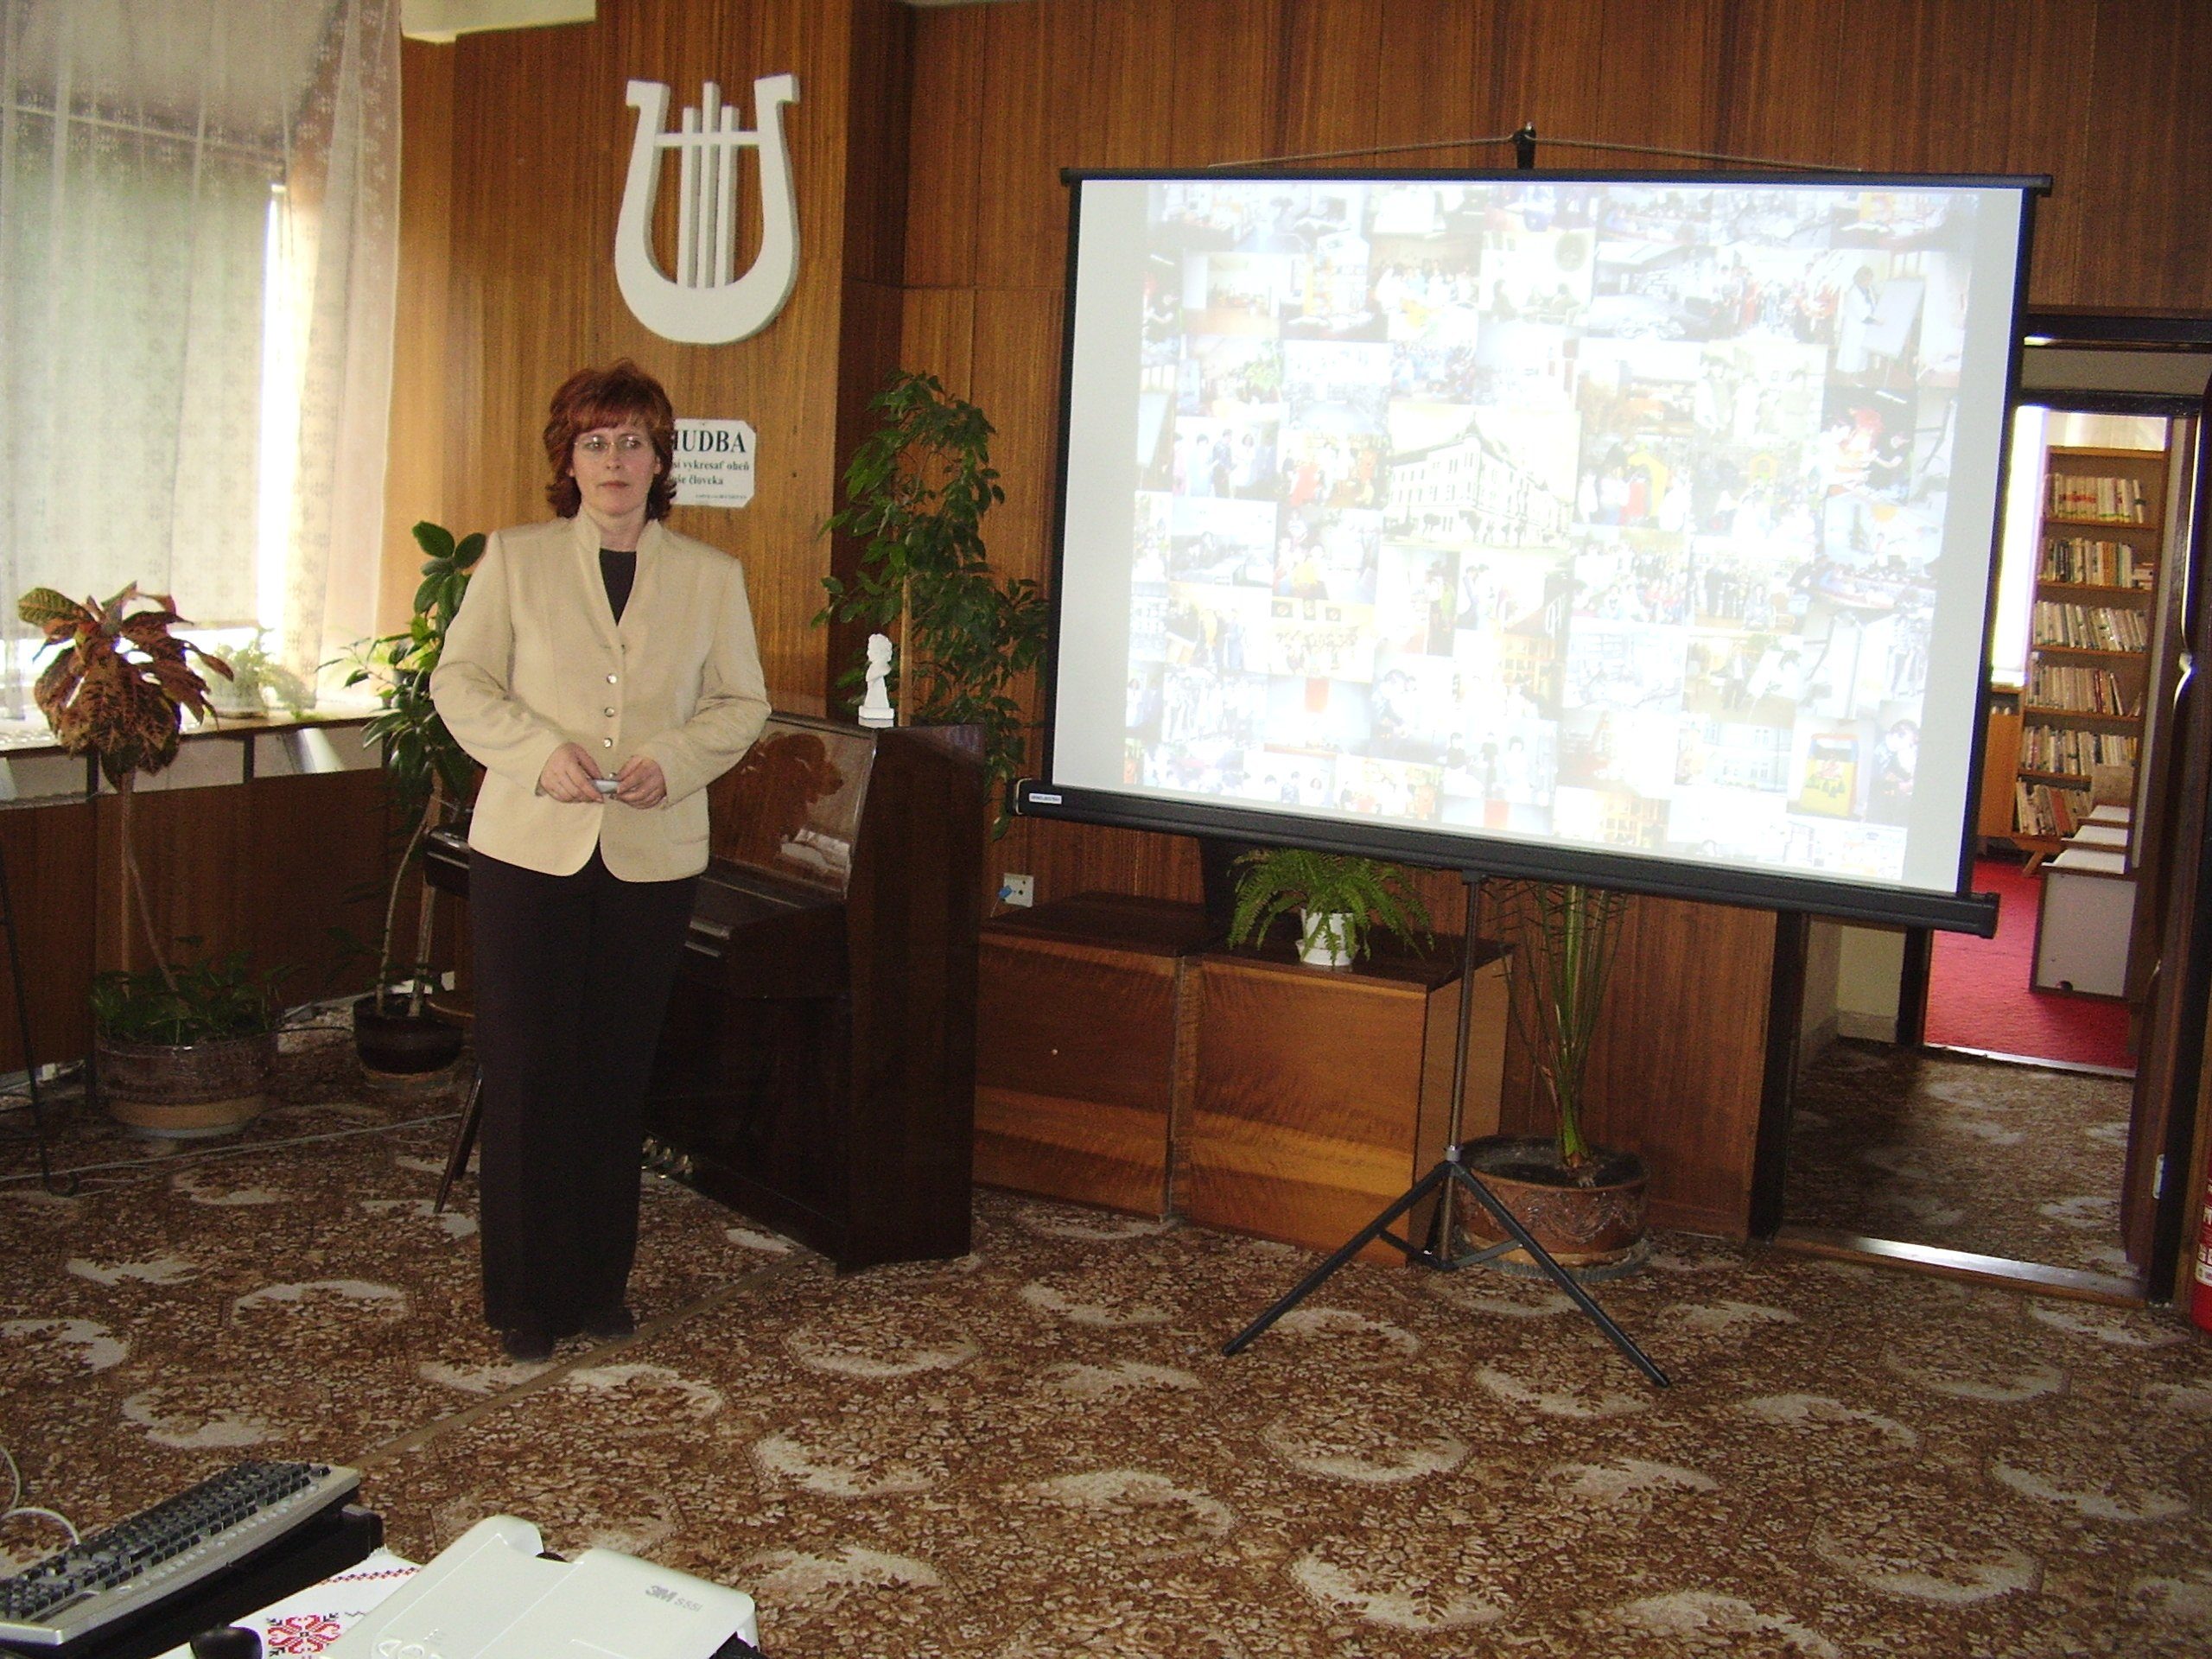
TEKOVSKÁ KNIŽNICA SA PREZENTOVALA
V r. 1994-95 prebehla rekon-štrukcia odd. beletrie, odvtedy je prístupné aj imobilným spolu-občanom. Je tam bezbariérový vstup, aj bezbariérové WC.
V r. 1996 vzniklo Tekovské kultúrne centrum, knižnica sa premenovala na Tekovskú knižnicu a stratila právnu subjektivitu. Bolo to najhoršie obdobie v histórii knižnice.
Vroku 1998 bol spustený automatizovaný výpožičný systém. Od r. 1999 je riaditeľkou Mgr. Jana Holubcová. Vtedy začala poskytovať knižnica aj internetové služby.
V r. 2001 vyšiel Slovník osobností levického regiónu. Knižnica postupne vydávala aj monografie spisovateľov spojených s našim regiónom: A. Chudobu, I. Kadlečíka, J. Melichera, A. Hykischa a herečky M. Pavelekovej.
V r. 2002 prešla TK spod pôsobnosti Krajského úradu pod Nitriansky samosprávny kraj. Zorganizovali dôstojné oslavy polstoročnice knižnice.
V r. 1996 a 2003 úspešne zorganizovali Dni detskej knihy
V r. 2003 prišlo v rámci nich do Levíc 23 tvorcov detských kníh.
V r. 2003 vznikla herňa pre postihnuté deti, d'alšia pýcha levickej
knižnice.

Od roku 2004 organizujú populárne podujatie pre deti - Noc s Andersenom.
V r. 2005 zorganizovali seminár Práca s det'mi po novom.
Od roku 2006 majú vlastnú intemetovú stránku www.kniznicalevice.sk. V oddelení odbornej literatúry sa im podarilo namontovať systém elektronickej ochrany knižničného fondu. Knižnicu totiž navštevujú aj zlodeji - za 5 rokov odtial' zmizlo 700 odborných kníh!
Problémom knižnice v Leviciach vždy bolo, že nemala vlastnú budovu. Do roku 2002 sa sťahovali 19-krát, dodnes 24-krát.
Teraz je v troch budovách, aj ked' sú prepojené mikrovinným spojením, je to problém. V DK Družba, kde sú v podnájme, sú priestory zdevastované, vo vIastných priestoroch v budove na Holubyho ulici majú problém so vzlí- najúcou vlhkosťou. Tekovská knižňica mala k 31. 12. 2006 6670 užívatel'ov, počas roka zaznamenali 76 294 návštev. Poskytuje služby nielen obyvateľom Levíc, ale aj okolia, takisto metodicky usmerňuje aj okolité obecné knižnice.
Štefan RácheIa
V piatok 30. 3. na tlačovej besede v hudobnom kabinete Tekovskej knižnice prezentovala jej riaditeľka Mgr. Jana Holubcová 55 rokov knižnice v Leviciach. Slovný výklad bol doplnený názornou videoprojekciou, ktorej autorkou bola Andrea Gőczeová.
V roku 1952 vznikla Okresná ľudová knižnica v budove dneš- ného Mestského úradu, kde bola zriadená aj čitáreň kníh a časopisov. Prvou riaditeľkou bola Margita Rischaneková.
V r. 1954 vzniklo aj detské oddelenie knižnice.
V r. 1958 bolo vydané metodické usmemenie pre prácu knižníc, čo bol dôležitý dokument pre knihovníkov.
V r. 1962 sa stal riaditeľom knižnice Jozef Rőringer.
V r. 1965 bola OĽK premenovaná na Okresnú knižnicu.
V r. 1972 vzniklo oddelenie politickej literatúry a o rok sa prest'ahovalo do novopostaveného DK Družba.
V r. 1974 vznikol krúžok mladých autorov, ktorý dlhé roky viedol spisovateľ Andrej Chudoba a v ktorom vyrástlo viacero regionálnych autorov.
V r. 1974 vznikol úsek regionálnej bibliografie.
V r. 1982 sa stala riaditeľkou Oľga Hudecová.
V r. 1984 sa prest'ahovalo oddelenie beletrie na Holubyho ulicu. V tom roku vyhrala knižica s literárnym pásmom "Generácie" hlavnú cenu v celoslovenskej súťaži.
V r. 1985 vznikol hudobný kabinet.
V r. 1986 začali vydávať časopis pre knihovníkov "Hlas knižníc", ktorý vydávajú dodnes.
V r. 1987 vznikla pobočka na sídlisku Rybníky, ktorá sa v r. 2000 presťahovala na ZŠ na Vinohrady.
V r. 1990 sa časť knižnice prest'ahovala do CK Junior, dostali prvý počítač a riaditeľkou sa stala PhDr. Anna Vydrová.
V roku 1991 vzniklo regionálne združenie knihovníkov.
V r. 1992 sa začal prvý ročník medzitriednej sút'aže "Čítam, čítaš, čítame". Je to myšlienka Vlasty Kollárovej. "Chválime sa ňou po celom Slovensku" - pochválila sa pani riaditel'ka. Súťaž sa koná dodnes a pravdepodobne sa stane celoslovenskou. Od tohto roku poskytujú v knižnici služby aj pre zrakovo postihnutých.
Na rok 1993 sa viažu začiatky automatizácie knižnično-informačných činností, odvtedy uľahčuje prácu knihovníkom počí-tačová technika.

